LearnOSM

Relevamiento mediante GPS
Revisado 2015-06-07
Aprender a editar es una de las áreas claves del mapeo – es el modo en el que se añada información al mapa. Pero la otra tarea es recoger la información en sí misma, esto significa ir a relevar un área.
En este capítulo veremos qué es lo que hace un GPS y como funciona. Usted aprenderá a operar un GPS, y a usarlo para crear mapas.
Explicaremos cómo operar el Garmin eTrex Vista HCx, un GPS comúnmente usado para hacer mapeos. Existen muchos otros modelos de GPS que cumplen la misma función, por lo que si está trabajando con uno diferente no se preocupe, los principios se siguen aplicando.

¿Qué es un GPS?
Un GPS es como un teléfono móvil, con la diferencia de que en lugar de recibir señales de radio desde compañías telefónicas, recibe señales desde satélites que circulan alrededor de la Tierra. A medida que se reciben estas señales desde los satélites, el GPS puede calcular su ubicación exacta dentro del planeta. Registra esta ubicación en forma de coordenadas, que son dos largos números. Uno de estos números le indica cuán al Este o al Oeste se encuentra, llamado longitud. El segundo número le indica cuán al Norte o al Sur se encuentra, llamado latitud. Cada lugar en el planeta tiene coordenadas geográficas únicas.
Por ejemplo: latitud -8.639298, longitud 116.311607 es una ubicación en Lombok, Indonesia.
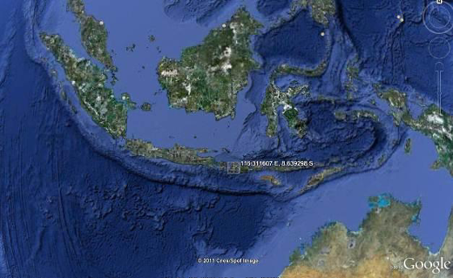
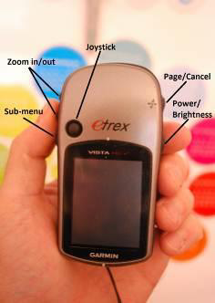

Encendiendo el GPS
Antes de encender su GPS, diríjase hacia donde tenga una vista clara del cielo. Dado que el GPS determina su ubicación mediante la recepción de señales desde satélites, no funcionará bajo techo.
En el lado derecho de su GPS, mantenga presionado el botón de Encendido. El GPS encenderá, y le mostrará la página de Satélites. Debería ver algo similar a la imagen siguiente. Su GPS está buscando señales de satélites. Cuando haya conectado a tres o más satélites, determinará su ubicación.
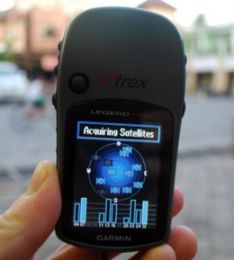
Una vez que su ubicación haya sido determinada, la pantalla de Satélites desaparecerá y verá el menú principal.
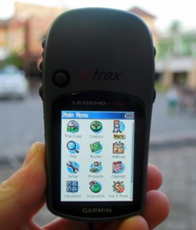

Navegando el GPS
- El GPS tiene diferentes pantallas y menús que le permiten hacer cosas diferentes. Para cambiar entre pantallas, pulse el botón marcado “X”, justo encima del botón de encendido en el lado derecho del dispositivo. Este botón también sirve para volver. Si pulsa algo por error y desea cancelar o volver, pulse el botón “X”.
- Al pulsar el botón X, debería ser capaz de pasar a través de diferentes pantallas que se verá algo como esto:
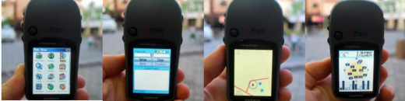
- Si vuelve a la página de satélites, se puede ver que está conectado a tres o más satélites. En la esquina superior izquierda son sus coordenadas, su latitud y longitud.
- Pase a la página de mapas, y podrá ver un mapa de dónde se encuentre. Si ha agregado mapas de OSM a tu GPS, puede ver los caminos y lugares. De lo contrario, el mapa puede parecer completamente blanco. Acercar y alejar pulsando los botones de flecha arriba y abajo en el lado izquierdo del GPS.
- Para más información sobre cómo obtener los mapas de OSM para dispositivos Garmin y cómo instalarlos se pueden encontrar en el wiki de OSM

Trazas y waypoints
Su GPS registra dos tipos de información que son útiles para la creación de mapas o guardar las coordenadas de un lugar. En primer lugar, le permite guardar su ubicación en la memoria del GPS. Al guardar una ubicación, las coordenadas se guardarán con un nombre. Por ejemplo, su primer punto guardado llevará el nombre 001, el segundo 002, y así sucesivamente.
Si su GPS no inicia en el 001 y le gustaría borrar los puntos anteriores, vaya al icono “Buscar” en el menú principal. Haga clic en “waypoints” y luego el botón de submenú en el lado derecho para ,ostrar el submenú Waypoint. Desplácese hacia abajo a “Borrar” haga clic en “Todos los símbolos” y “Sí”.
Al guardar un punto, puede anotar el número en un pedazo de papel, junto con una nota sobre lo que es, y cualquier atributo o indicadores que le gustaría saber. Las ubicaciones guardadas en el GPS se llaman puntos intermedios.
En segundo lugar, su GPS un salvar lo que se llaman trazas (tracks). Mientras que un waypoint sólo guarda una sola ubicación, una traza guardará una serie de lugares por donde se mueve. Por ejemplo, la traza grabará su ubicación cada un segundo, o cada un metro, y el resultado será una serie de puntos que muestran el camino donde ha estado. Las trazas son útiles para mapear objetos que son representado por líneas o formas, tales como el curso de una carretera, o la forma de un campo.
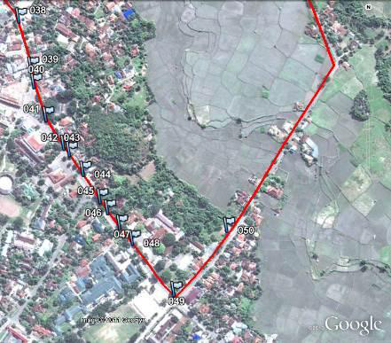

Guardar la ubicación
- Para guardar la ubicación actual como un waypoint, haga clic en el botón “X” que le llevará hasta el menú principal. Utilizando el joystick, mueva de manera que esté resaltado “Marca” en la pantalla. Pulse el botón del joystick hacia abajo para abrir la página “Guardar Waypoint”. Como alternativa, puede pulsar el el botón de del joystick en cualquier página hasta se abra la página “Guardar Waypoint”.
- Se puede ver en esta página alguna información sobre el waypoint que que está guardando. En primer lugar el nombre. Si esta es su primer waypoint, es probable que se lea “001”. Este es el número que debe anotar en papel junto con la información que desea recopilar con este objeto. A continuación se le ve la hora y la fecha en que el punto es grabado. Debajo de eso estan las coordenadas, seguido por la altitud.
- Utilice el joystick para desplazarse al botón “OK” en la parte inferior de la pantalla. Pulse el botón del joystick hacia abajo para guardar este punto. Asegúrese de anotar el número del punto, junto con lo que es el lugar y cualquier otra información que desee grabar sobre el lugar en su cuaderno.
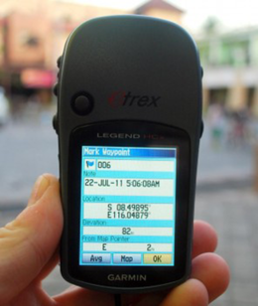
- Pulse el botón “X” para ir a la página de mapa. Ahora debe ver su punto en el mapa.

Active el registro de trazado
- Ahora que hemos aprendido a guardar puntos, vamos a aprender cómo activar y desactivar el registro de trazado. Cuando el registro de trazado está activado, automáticamente grabará su camino. Es una buena práctica encender el registro cuando comience el mapeo, y apaga cuando haya terminado. A continuación, será capaz de mirar la traza en un equipo y ver el camino que asignó. Si desea trazar el curso de una carretera, es una buena idea guardar un waypoint al principio y al final de la carretera, escribiendo en su cuaderno el nombre y el tipo de la carretera, y cualquier otra información importante sobre la carretera.
- Para activar el registro de trazado, haga clic en el botón “X” que le llevará hasta la página que dice Track Log.
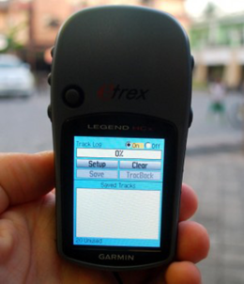
- Si desea vaciar el registro de trazado para eliminar grabaciones anteriores, utilice el joystick para seleccionar “limpiar”, y pulse el joystick hacia abajo. La barra en la parte superior debe ser “0%”.
- Para activar el registro, mover el joystick para resaltar “Activado” y pulse el joystick hacia abajo. El track log está ahora grabando su camino.
- En la opción “Configuración”, también puede establecer intervalos de tiempo o distancia a trazar. Los intervalos de tiempo instruyen a su GPS para registrar su ubicación en el intervalo dado. Si tiene una tarjeta de memoria en el GPS, es buena práctica establecer esto a 1 segundo, lo que significa que a cada segundo su ubicación se añadirá al registro de la traza. Esto puede ser útil cuando sea necesario el detalle.
- Pulse el botón “X” para ir a la página de mapa. A medida que avanza verá la traza se muestra como una serie de puntos.

Copiar Waypoints y pistas al equipo
Cuando termine el mapeo con el GPS querrá copiar los puntos y pistas a su equipo para que pueda abrirlos en JOSM.
Una forma de copiar los waypoints y trazas es que utilice el software gratuito que ofrece Garmin, llamado BaseCamp. Se puede descargar aquí. Sin embargo, en esta sección vamos a utilizar un programa llamado GPSBabel, que ofrece unas pocas características adicionales.

Conecte el GPS al equipo
- En primer lugar, apague el registro de traza en su GPS, yendo a la la página traza y seleccionando “Apagar”.
- Conecte el GPS al equipo con el cable. Un extremo debe conectarse en el puerto USB de su equipo, y el otro va en la parte posterior del GPS, por debajo de la tapa de goma superior. El GPS debería estar encendido para copiar los puntos y trazas.

Instalar controladores GPS
- Es posible que necesite instalar controladores de GPS en su equipo. Puede descargar los controladores en el Sitio Garmin.
- Haga clic en “Descargar” para conseguir el archivo de instalación. Ubicarlo en su equipo, y haga doble clic para instalar.
- Si no puede descargarlo desde el sitio de Garmin, es posible descargar los controladores aquí.
Sistemas Linux (al menos en Fedora) no necesitan controladores especiales para comunicarse con un dispositivo de Garmin (al menos el eTrex Vista HCx). Sólo asegúrese de que su Garmin tenga batería y conéctelo a su equipo con un cable USB. Puede usar GPSBabel (como se indica a continuación) o GpsPrune que guardar los datos desde el dispositivo.

Obtener el programa de instalación de GPSBabel
- GPSBabel es un programa que nos permite copiar datos desde el GPS. Si tiene una copia de GPSBabel en CD o memoria USB, puede saltar a la siguiente sección.
- Si no tienes GPSBabel instalado, abre tu navegador web y ve a www.gpsbabel.org
- Haz click en “Downloads” en la parte superior de la página.
- Desplázate hacia abajo de la página. Si tu computadora usa Windows, descarga el archivo de instalación para Windows. Haz click en “GPSBabel-1.5.2-Setup.exe”. El archivo será descargado a tu computadora.

Instalar GPSBabel
- Localice el archivo de instalación de GPSBabel en su computador. Dele un doble clic para instalar.
- De clic en “Próximo”
- De clic en “Accepto y "Próximo”
- Continue cliqueando “Próximo” hasta que el programa quede instalado.
- Cuando el programa haya finalizado de instalar, cliquee “Finalizar” para iniciar GPSBabel.
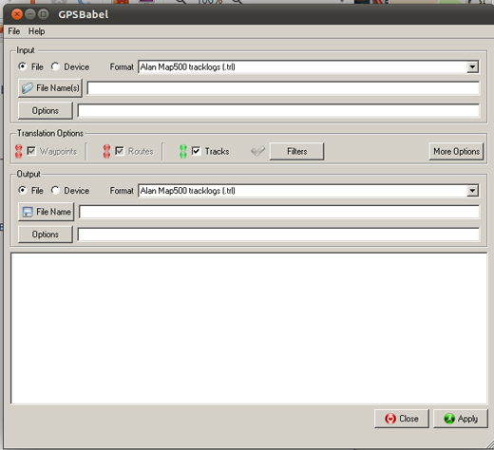

Copiar Trazas y “Waypoints”
- Cliquee en el círculo cercano a la palabra “Dispositivo” en la parte superior del ventana.
- En el menú desplegable etiquetado “Formato”, selecciones “Garmin serial/USB protocol”
- Vaya abajo a la mitad de la ventana, debajo de Salida (Output). En el menú desplegable etiquetado como “Formato”, seleccione “GPX XML”:
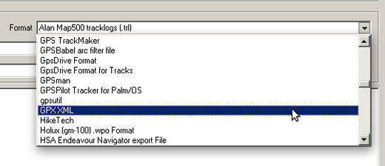
- Cliquee “Nombre de Archivo” y tipee un nombre para su archivo guardado. Este debe ser algo que describa los datos, tales como fecha y la localización. Por ejemplo, _jakarta-07-07-2011
- Asegúrese que su GPS esté conectado al computador encendido.
- Clic en “Aplicar” en el botón de la esquina inferior derecha de la ventana.
- Si todo va bien usted debería ver una barra moviendose a lo largo de la pantalla, indicando que los datos están siendo cargados desde el GPS. Cuando haya finalizado, sus puntos y trazas serán salvados en el archivo que usted que seleccionó.

Abra en JOSM
- Ahora abra JOSM. En el menú superior, cliquee en “Archivo” y luego en “Abrir…”
- Encuentre y seleccione el archivo que usted creó con GPSBabel. Cliquee en “Abrir”.
- Usted debería ver ahora puntos y trazas cargados dentro del JOSM.
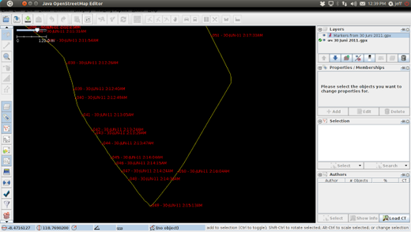

Resumen
Felicitaciones! Usted ahora debe comprender como usar el GPS. Si áun no lo hace, practique guardando puntos de alguna importante ubicación.
En esta sección aprendimos como colectar y abrir puntos y trazas en JOSM. Posteriormente, usaremos esta información para adicionar nueva lugares a OpenStreetMap.
¿Este capítulo te resultó útil? ¡Contacta con nosotros y ayúdanos a mejorar estas guías!
- learnosm@hotosm.org
- @learnOSM
- Hosted on Github
CC0
Official HOT OSM learning materials


